Занятия внеурочной деятельности и дополнительного образования
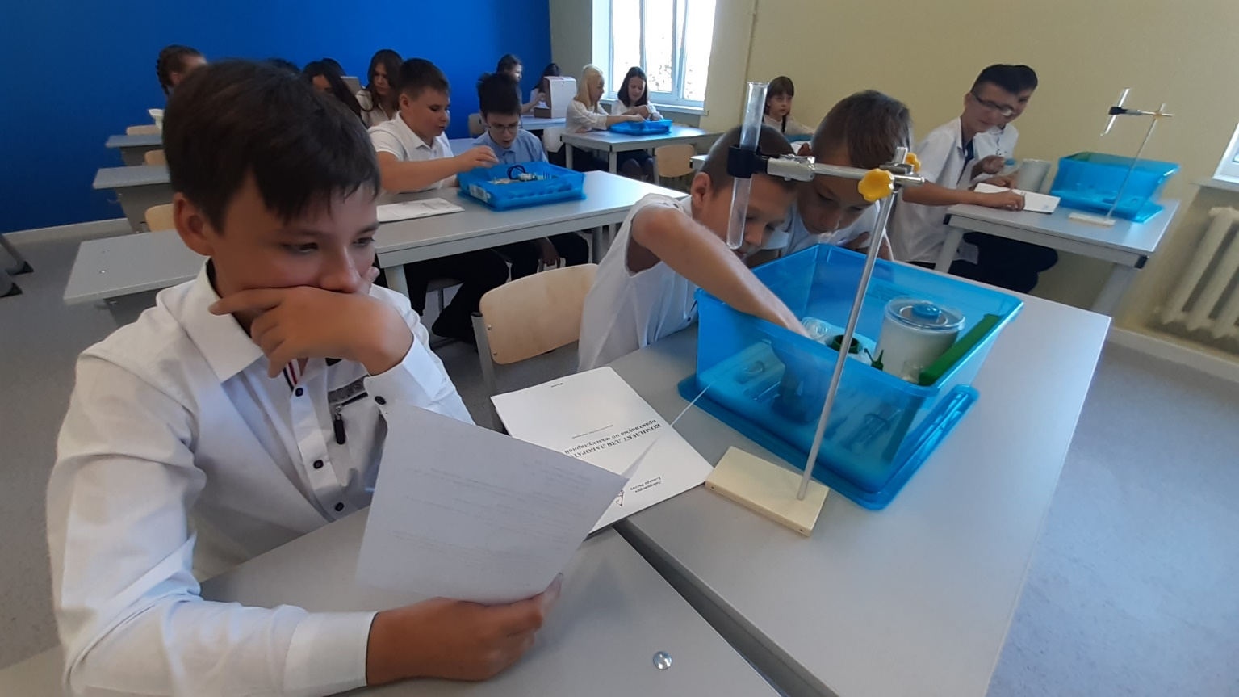
На базе Центра в первый месяц обучения организовано значительное количество уроков и внеурочных занятий. Обучающиеся 5-11 классов получили возможность проявить свои интересы и таланты в изучении явлений природы, биологических объектов и химических веществ, посещая занятия кружков. С большим увлечением ребята используют современные дидактические пособия, лабораторное оборудование кабинетов, совершая «маленькие открытия» в области физики, биологии, химии.

Занятие внеурочной деятельности «Занимательная физика»
(Изучение лабораторного оборудования и приемов обращения с ним)

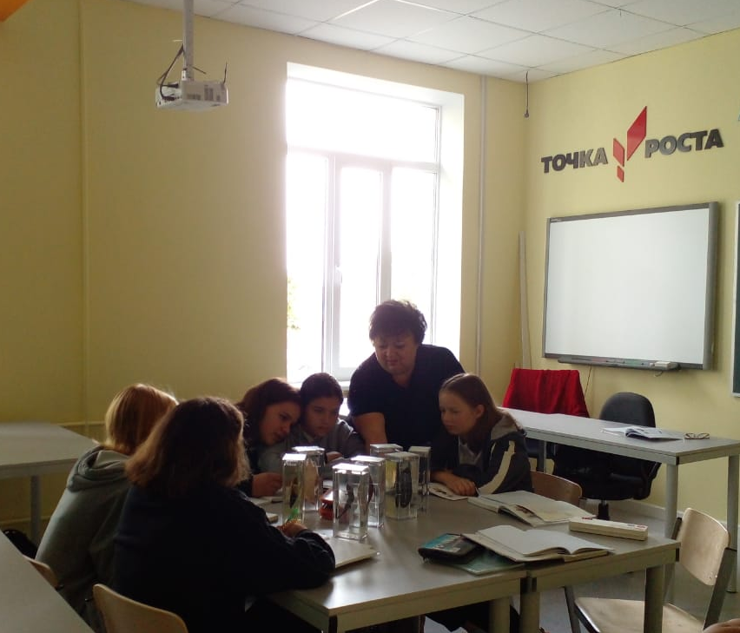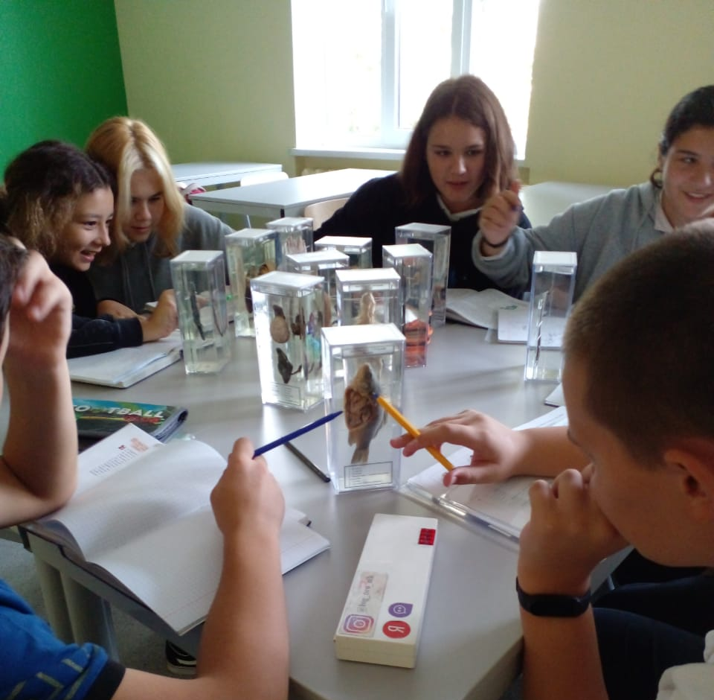
Урок биологии по теме «Среды жизни и местообитания животных»
(Определение адаптаций организмов к различным условиям жизни в различных средах)

